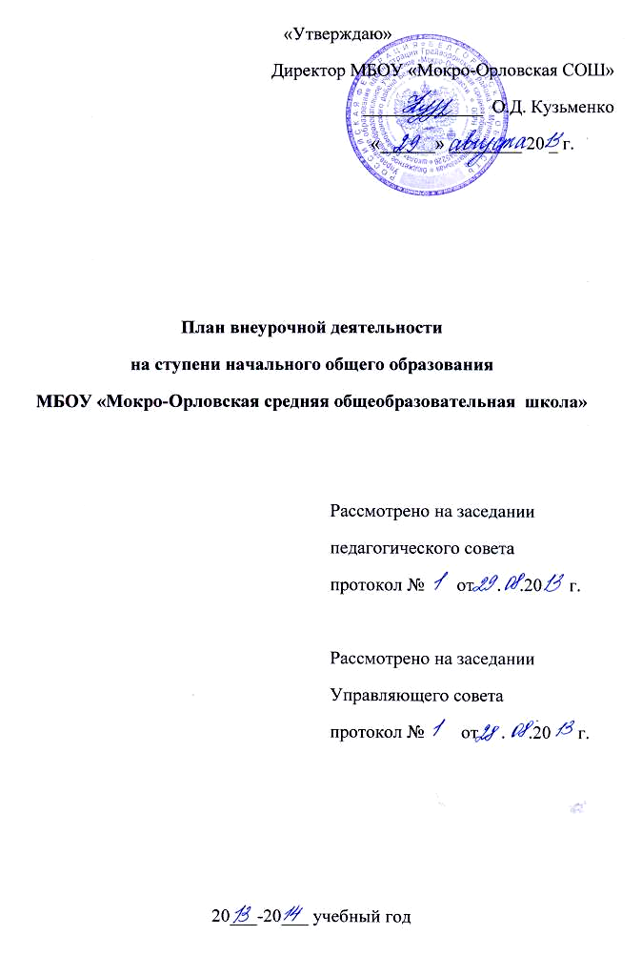
Пояснительная записка
План внеурочной деятельности МБОУ «Мокро-Орловская СОШ» определяет состав и структуру направлений, формы организации, объём внеурочной деятельности для обучающихся на ступени начального общего образования. При отборе содержания и видов деятельности детей по каждому направлению внеурочной деятельности учтены интересы и потребности детей, пожелания родителей, опыт внеаудиторной и внеурочной деятельности педагогов.
Нормативно-правовой основой формирования плана внеурочной деятельности являются следующие нормативные документы
- Конституция Российской Федерации (ст.43).
- Федеральный закон РФ «Об образовании в Российской Федерации» от 29 декабря 2012г. №273 – ФЗ;
- Постановление Правительства РФ от 19.03.2001г. №196 «Об утверждении типового положения об общеобразовательном учреждении» (в ред. Постановлений Правительства РФ от 23.12.2002 № 919, от 01.02.2005 № 49, от 30.12.2005 № 854, от 20.07.2007 № 459, от 18.08.2008 № 617, от 10.03.2009 № 216);
- Постановление Главного государственного санитарного врача РФ от 29.12.2010г. № 189 «Об утверждении СанПиН 2.4.2.2821-10 «Санитарно-эпидемиологические требования к условиям и организации обучения в общеобразовательных учреждениях"
- Федеральный государственный образовательный стандарт начального общего образования, утвержден приказом Минобрнауки России от 6.10.2009 г. № 373 (в ред. приказов Минобрнауки РФ от 26.11.2010 № 1241, от 22.09.2011 № 2357, 18.12.2012г. №1060);
- Приказ министерства образования и науки РФ от 27.12.2011 № 2885 «Об утверждении федеральных перечней учебников, рекомендованных (допущенных) к использованию в образовательном процессе в образовательных учреждениях, реализующих образовательные программы общего образования и имеющих государственную аккредитацию, на 2012/2013 учебный год».
- Приказ министерства образования и науки РФ от 19.12.2012 N 1067 «Об утверждении федеральных перечней учебников, рекомендованных (допущенных) к использованию в образовательном процессе в образовательных учреждениях, реализующих образовательные программы общего образования и имеющих государственную аккредитацию, на 2013/2014 учебный год»;
- Приказ министерства образования и науки РФ от 14.12.2009 г. № 729 «Об утверждении перечня организаций, осуществляющих издание учебных пособий, которые допускаются к использованию в образовательном процессе в имеющих государственную аккредитацию и реализующих образовательные программы общего образования

образовательных учреждениях» (в ред. приказов Минобрнауки РФ от 13.01.2011 № 2, от 16.01.2012 №16);
- Письмо Минобрнауки РФ «О введении федерального государственного образовательного стандарта общего образования от 19.04.2011г. № 03-255
- Письмо Минобрнауки РФ «Об организации внеурочной деятельности при введении федерального государственного образовательного стандарта общего образования от 12 мая 2011г . №03-296.
- Постановление правительства Белгородской обл. от 02.10.2010 № 325-пп "О долгосрочной целевой программе "Развитие образования Белгородской области на 2011 - 2015 годы» (в ред. постановления правительства Белгородской области от 25.07.2011 N 279-пп)
- Методические рекомендации ГОУ ДПО Белгородский региональный институт повышения квалификации и профессиональной переподготовки специалистов «Организация деятельности общеобразовательного учреждения в условиях введения ФГОС начального общего образования в Белгородской области»
- Методические письма Белгородского регионального института повышения квалификации и переподготовки специалистов о преподавании предметов;
- Устав МБОУ «Мокро-Орловская СОШ»;
- Локальные акты МБОУ «Мокро-Орловская СОШ»

Общая характеристика плана внеурочной деятельности
Внеурочная деятельность обучающихся организуется в целях формирования единого образовательного пространства муниципального бюджетного общеобразовательного учреждения «Мокро-Орловская средняя общеобразовательная школа» Грайворонского района Белгородской области, и направлена на достижение планируемых результатов освоения основной образовательной программы начального и основного общего образования.
Целью внеурочной деятельности является обеспечение достижения планируемых личностных и метапредметных результатов освоения основных образовательных программ начального и основного общего образования обучающимися, создание условий для достижения обучающимися необходимого для жизни в обществе социального опыта и формирования принимаемой обществом системы ценностей, для многогранного развития и социализации каждого школьника в свободное от учёбы время.
Внеурочная деятельность в МБОУ «Мокро-Орловская СОШ» решает следующие специфические задачи:
- создать комфортные условия для позитивного восприятия ценностей основного образования и более успешного освоения его содержания;
- способствовать осуществлению воспитания благодаря включению детей в личностно значимые творческие виды деятельности, в процессе

которых формируются нравственные, духовные и культурные ценности подрастающего поколения;
- компенсировать отсутствие и дополнить, углубить в основном образовании те или иные учебные курсы, которые нужны обучающимся для определения индивидуального образовательного маршрута, конкретизации жизненных и профессиональных планов, формирования важных личностных качеств;
- ориентировать обучающихся, проявляющих особый интерес к тем или иным видам деятельности, на развитие своих способностей по более сложным программам.
Программы внеурочной деятельности направлены:
- на расширение содержания программ общего образования;
- на реализацию основных направлений региональной образовательной политики;
- на формирование личности ребенка средствами искусства, творчества, спорта.
При конструировании плана учитывались предложения педагогического коллектива школы, обучающихся и их родителей (законных представителей), а также специфика и направленность школы.

В качестве организационной модели внеурочной деятельности в 2013-2014 учебном году определена оптимизационная модель, предполагающая использование внутренних ресурсов образовательного учреждения. В её реализации принимают участие педагогические работники МБОУ «Мокро-Орловская СОШ»: учителя начальных классов и учителя-предметники.
Координирующую роль выполняет классный руководитель (учитель начальных классов), который в соответствии со своими функциями и задачами:
-взаимодействует с педагогическими работниками, а также учебно-вспомогательным персоналом общеобразовательного учреждения;
-организует в классе образовательный процесс, оптимальный для развития положительного потенциала личности обучающихся в рамках деятельности общешкольного коллектива;
-организует систему отношений через разнообразные формы воспитывающей деятельности коллектива класса, в том числе, через органы самоуправления;
-организует социально значимую, творческую деятельность обучающихся.

Внеурочная деятельность является составной частью учебно-воспитательного процесса МБОУ «Мокро-Орловская СОШ» и организуется по направлениям развития личности:
- спортивно-оздоровительное,
- духовно-нравственное,
- общеинтеллектуальное,
- общекультурное

СПОРТИВНО-ОЗДОРОВИТЕЛЬНОЕ НАПРАВЛЕНИЕ
Целесообразность данного направления заключается в создании условий для укрепления здоровья и разностороннего развития детей.
Спортивно-оздоровительное направление в плане внеурочной деятельности реализуется в объеме 5 часов и представлено:
- факультативом «Я – пешеход и пассажир» для обучающихся 1 класса в объеме 1 час в неделю;
- объединением «Школа докторов здоровья» по 1 часу в 1, 2, 3 классах.
Цель факультатива «Я – пешеход и пассажир» – формирование обязательного минимума знаний и умений, который обеспечит развитие новых социальных ролей младшего школьника как участника дорожного движения, культуры поведения на дорогах и улицах.
Объединение «Школа докторов здоровья» ставит перед собой цель обеспечить возможность сохранения здоровья детей в период обучения в школе; научить детей быть здоровыми душой и телом, стремиться творить своё здоровье, применяя знания и умения в согласии с законами природы и законами бытия.
По итогам работы в данном направлении проводятся конкурсы, соревнования, Дни здоровья.

ДУХОВНО-НРАВСТВЕННОЕ НАПРАВЛЕНИЕ
Целесообразность названного направления заключается в обеспечении духовно-нравственного развития обучающихся в единстве урочной, внеурочной и внешкольной деятельности, в совместной педагогической работе школы, семьи и других институтов общества.
В основу работы по данному направлению положены ключевые воспитательные задачи, базовые национальные ценности российского общества.
Духовно-нравственное направление реализуется в объёме 3 часов в неделю и представлено:
- факультативом «Этика: азбука добра» (по 1 часу в 1, 2, 3 классах).
В процессе усвоения материалов курса, ученик получит знания о характере взаимоотношений с другими людьми, что станет предпосылкой воспитания доброжелательного и заботливого отношения к людям, формирования нравственного сознания младшего школьника.
По итогам работы в данном направлении проводятся конкурсы, викторины, выставки.

ОБЩЕИНТЕЛЛЕКТУАЛЬНОЕ НАПРАВЛЕНИЕ
Целесообразность названного направления заключается в обеспечении достижения планируемых результатов освоения основной образовательной программы начального общего образования.
Основными задачами являются:
- формирование навыков научно-интеллектуального труда;
- развитие культуры логического и алгоритмического мышления, воображения;
-формирование первоначального опыта практической преобразовательной деятельности;
- овладение навыками универсальных учебных действий у обучающихся на ступени начального общего образования.
Общеинтеллектуальное направление в плане внеурочной деятельности реализуется в объеме 4 часов через:
- факультатив «Математика и конструирование» в 1, 2 классах по 1 часу в неделю;
- клуб «Я – исследователь»: 1 час в неделю для обучающихся 1 класса; 2 часа в неделю для обучающихся 2 класса. Во 2 классе объем часов увеличен за счет того, что преподавание курса введено первый год.
По итогам работы в данном направлении проводятся предметные недели; конкурсы, экскурсии, олимпиады, конференции, защита проектов др.
ОБЩЕКУЛЬТУРНОЕ НАПРАВЛЕНИЕ
Целесообразность названного направления заключается в обеспечении общекультурного развития обучающихся в единстве урочной, внеурочной и внешкольной деятельности, в совместной педагогической работе школы, семьи и других институтов общества.
Основными задачами являются:
- формирование общекультурных ценностей;
- закрепление и расширение знаний, полученных на уроках технологии, изо, математики, литературы и др.
- приобщение обучающихся к общекультурным ценностям своей этнической или социокультурной группы;
- пробуждение любознательности в области народного декоративно-прикладного искусства, эстетики, архитектуры.
Общекультурное направление в плане внеурочной деятельности реализуется в объёме 4 часов и представлено:
- кружком «Веселые нотки» для обучающихся 2, 3 классов по 1 часу в неделю;
- кружком «Калейдоскоп чудес» для обучающихся 3 класса в объеме 2 часа в неделю.
По итогам работы в данном направлении проводятся предметные недели, выставки творческих работ, итоговые концерты.

План предусматривает распределение обучающихся в зависимости от направления развития личности и реализуемых программ внеурочной деятельности.
План МБОУ «Мокро-Орловская СОШ» реализует индивидуальный подход в процессе внеурочной деятельности, позволяя обучающимся раскрыть свои творческие способности и интересы.
Занятия групп проводятся на базе МБОУ «Мокро-Орловская СОШ».
Рабочая программа внеурочной деятельности состоит:
- титульный лист;
- пояснительная записка;
- режим организации внеурочной деятельности;
- календарно-тематическое планирование внеурочной деятельности;
- программно-методическое обеспечение плана.
Таким образом, план внеурочной деятельности на 2013-2014 учебный год создаёт условия для повышения качества образования, обеспечивает развитие личности обучающихся, способствует самоопределению учащихся в выборе профиля обучения с учетом возможностей педагогического коллектива.
На основании анализа потребностей обучающихся и их родителей (законных представителей) в соответствии с социальным заказом в плане внеурочной деятельности представлены направления и формы, реализуемые в МБОУ «Мокро-Орловская СОШ» в 2013-2014 учебном году.
План внеурочной деятельности МБОУ «Мокро-Орловская СОШ» на ступени начального общего образования на 2013-2014 учебный год
Направление внеурочной деятельности | Формы организации внеурочной деятельности | Название  программы | Класс
Направление внеурочной деятельности | Формы организации внеурочной деятельности | Название  программы | I | II | III
Направление внеурочной деятельности | Формы организации внеурочной деятельности | Название  программы | Количество часов
Спортивно - оздоровительное | Факультатив | «Я – пешеход и пассажир» | 1 | - | -
Спортивно - оздоровительное | Объединение | «Школа докторов здоровья» | 1 | 1 | 1
Духовно-нравственное | Факультатив | «Этика: азбука добра» | 1 | 1 | 1
Общеинтеллектуальное | Факультатив | «Математика и конструирование» | 1 | 1 | -
Общеинтеллектуальное | Клуб | «Я – исследователь» | 1 | 2 | -
Общекультурное | Кружок | «Веселые нотки» | - | 1 | 1
Общекультурное | Кружок | «Калейдоскоп чудес» | - | - | 2
Социальное | - | - | - | - | -
Всего (по классам) |  |  | 5 | 6 | 5

Ресурсное обеспечение внеурочной деятельности
№ п/п | Основные направления | Форма организации внеурочной/название | Обеспечение
№ п/п | Основные направления | Форма организации внеурочной/название | Кадровое | Программное  (с указанием сроков реализации программы) | Материа-льно-техничес-кое
1. | Спортивно-оздоровительное | Факультатив «Я – пешеход и пассажир» | Преподаватель-организатор ОБЖ | «Я – пешеход и пассажир»  Автор: Н.Ф. Виноградова  М.: Вентана - Граф, 2011 г., 4 года | Учебный кабинет, школьный двор
1. | Спортивно-оздоровительное | Объединение  «Школа докторов здоровья» | Учитель-предметник | «Школа докторов здоровья»  Автор: Беркутова Г.И.,  Пантелеева Т.И. и др.  4 года | Учебный кабинет, спортивный зал,  школьный двор
2. | Духовно-нравственное | Факультатив  «Этика: азбука добра» | Учитель начальных классов | «Этика: азбука добра»  Автор: И.С. Хомякова, В.И. Петрова  М.: Вентана - Граф, 2011 г., 4 года | Учебный кабинет
3. | Общеинтеллек-  туальное | Факультатив «Математика и конструирование» | Учителя начальных классов | Математика. Рабочие программы.1-4 классы. Автор: Моро М.И.  М.: Просвещение, 2011., 4 года | Учебный кабинет
3. | Общеинтеллек-  туальное | Клуб  «Я – исследователь» | Учителя начальных классов | «Я – исследователь» Автор: А.И. Савенков  Самара: Издательство «Учебная литература»: Издательский дом «Федоров», 2011 г.,  4 года | Учебный кабинет, школьный двор
4. | Общекультурное | Кружок  «Веселые нотки» | Учитель музыки | «Мир вокального искусства»  Автор: Г.А. Суязова,  Волгоград: Учитель, 2009 г., 3 года | Актовый зал
4. | Общекультурное | Кружок  «Калейдоскоп чудес» | Педагог д/о | «Художественное творчество: станем волшебниками»  Автор: Т.Н. Проснякова  М.: Вентана - Граф, 2011 г., 4 года | Учебный кабинет, школьный двор
в 2013-2014 учебном году

Согласовано: Утверждаю:
Председатель профкома
Директор школы __________/О.Д. Кузьменко/
___________/С.И. Тимошенко/

Организация внеурочной деятельности в 1-3 классах
в 2013-2014 учебном году
№  п/п | Направление  объединение | Класс | Кол-во  учащихся | Кол-во  часов | Дни и часы работы | Руководитель
1. | Спортивно -  оздоровительное  - «Я – пешеход и пассажир» | 1 | 4 | 1 | Понедельник  13.30. – 14.05. | Зайцева Н.Л.
1. | - «Школа докторов здоровья» | 1 | 4 | 1 | Среда  13.30. – 14.05. | Акинчина Н.А.
1. | - «Школа докторов здоровья» | 2 | 4 | 1 | Вторник  14.25 – 15.10 | Акинчина Н.А.
1. | - «Школа докторов здоровья» | 3 | 5 | 1 | Суббота  13.30 – 14.15 | Акинчина Н.А.
2. | Общекультурное  - «Весёлые нотки» | 2 | 4 | 1 | Пятница  14.25. – 15.10. | Капралова Е.В.
2. | Общекультурное  - «Весёлые нотки» | 3 | 5 | 1 | Вторник  13.30. – 14.15. | Капралова Е.В.
2. | - «Калейдоскоп чудес» | 3 | 5 | 2 | Четверг  11.20. – 12.05.  Пятница  13.30.-14.15. | Зайцева Н.Л.
3. | Общеинтеллектуальное  - «Математика и конструирование» | 1 | 4 | 1 | Среда  10.40. – 11.15. | Харченко А.А.
3. | Общеинтеллектуальное  - «Математика и конструирование» | 2 | 4 | 1 | Среда  12.25 – 13.10. | Капралова Е.В.
3. | - «Я – исследователь» | 1 | 4 | 1 | Пятница  13.20. – 14.05. | Харченко А.А.
3. | - «Я – исследователь» | 2 | 4 | 2 | Понедельник  Пятница  13.30. – 14.15. | Капралова Е.В.
4. | Духовно-нравственное  - «Этика: азбука добра» | 1 | 4 | 1 | Понедельник  10.40. – 11.15. | Харченко А.А.
4. | Духовно-нравственное  - «Этика: азбука добра» | 2 | 4 | 1 | Пятница  12.25. – 13.10. | Харченко А.А.
4. | Духовно-нравственное  - «Этика: азбука добра» | 3 | 5 | 1 | Четверг  12.25. – 13.10. | Харченко А.А.

